AMS流程及相关问题(Android6.0)
I.前言
ActivityManagerService.java， android系统服务,Activity管理的服务端，用于管理activity的各种行为，控制activity的生命周期，派发消息事件，低内存管理等等。实现了IBinder接口，可以用于进程间通信。
ApplicationThread.java, 实现了IBinder接口，activity整个框架中客户端和服务端(Ams)通信的接口。同时也是类ActivityThread的内部类。这样就有效地把Ams和ActivityThread绑在了一起。
ActivityThread.java，ApplicationThread所绑定的客户端就是ActivityThread。ActivityThread这个类在Activity客户端非常重要。
a. 它是应用程序的入口，众所周知，java程序的入口时main()方法，同样，当Ams拉起一个新的进程，同时启动一个主线程的时候，主线程就从ActivityThread.main方法开始执行，它会初始化一些对象，然后自己进入消息等待队列, 也就是Looper.loop(); 一旦进入loop()方法，线程就进入了死循环，再也不会退出；一直在等待别人给他消息，然后执行这个消息。这也是edt(事件驱动模型)的原理。
b. 它是Activity客户端的管理类，由它来决定，什么时候调用onCreate()，什么时候调用onResume()方法。当Activity发起一个请求时，比如startActivity(),或者finish()的时候，它会来处理这个请求，然后调用其它的人来具体做事。
Instrumentation.java, @hide 这个类除了跟android的测试有关之外，还是activity管理中实际做事情的人。比如，startActivity(), 在某种情况下，就是调用这个类，然后调用到ams.当然有个时候是通过ApplicationThread去访问Ams的。
Activity.java，这个类大家就再熟悉不过了，android最重要的组件之一；其实从java角度看，它一点也不特殊，它就是一个java对象，它会被创建，同时也会被垃圾回收机制销毁，只不过它受ams管理，所以它才有它的生命周期。所以显得比较重要。
// ActivityResult.java， Activity管理服务端中，activity的记录缓存。换句话说，就是客户端启动一个activity, ams会对它进行缓存，类型就是ActivityResult。我们可能会想，为什么不直接缓存Activity类型的值，而要新定义一个ActivityResult类型呢？因为Activity类没有实现IBinder接口，不能用于进程之间通信。而这个缓存值是Ams和客户端通信用的。所以必须实现IBinder接口。而且Activity设计的时候，也没有打算让它用于进程通信，看它的成员变量就可以知道，里面有很多的庞大对象，如list, map等等。这些对象是不适合跨进程传输的。因为java里面跨进程调用就是序列化和反序列化，那些庞大对象在序列化和反序列化的时候，会消耗大量的时间和资源。另外，根据设计法则，一个类的作用尽可能的单一，不要出现那种万能类。所以，这也是原因之一。
II.AMS流程
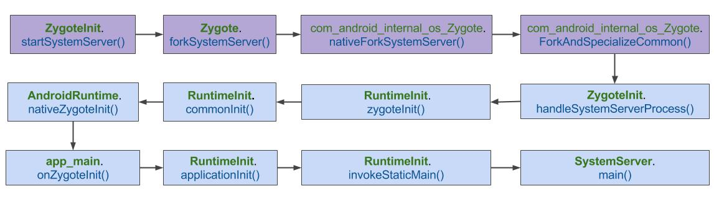
SystemServer.java
1.main()调用run()
public static void main(String[] args) {
new SystemServer().run();
}
2.
private void run() {

......

VMRuntime.getRuntime().setTargetHeapUtilization(0.8f); //增强程序堆内存的处理效率

......

// 确保当前系统进程的binder调用，总是运行在前台优先级(foreground priority)

android.os.Process.setThreadPriority(

android.os.Process.THREAD_PRIORITY_FOREGROUND);

android.os.Process.setCanSelfBackground(false);

//主线程looper就在当前线程运行

Looper.prepareMainLooper();

......

// 初始化系统上下文
createSystemContext();
// 创建系统服务管理

mSystemServiceManager = new SystemServiceManager(mSystemContext);

//将mSystemServiceManager添加到本地服务的成员sLocalServiceObjects

LocalServices.addService(SystemServiceManager.class, mSystemServiceManager);

// Start services.

try {

startBootstrapServices();// 启动引导服务

startCoreServices(); // 启动核心服务

startOtherServices(); // 启动其它服务(非紧要或者是非需要及时启动的服务)

} catch (Throwable ex) {

......

}

//用于debug版本，将log事件不断循环地输出到dropbox（用于分析）

if (StrictMode.conditionallyEnableDebugLogging()) {

Slog.i(TAG, "Enabled StrictMode for system server main thread.");

}

......

//一直循环执行

Looper.loop();

throw new RuntimeException("Main thread loop unexpectedly exited");

}

private void createSystemContext() {
ActivityThread activityThread = ActivityThread.systemMain();
mSystemContext = activityThread.getSystemContext();
mSystemContext
.setTheme(android.R.style.Theme_DeviceDefault_Light_DarkActionBar);
}

